**高一年级生物学第23课时《种群基因组成的变化》课后作业**

1．下列哪项属于种群 （ ）

A．一个池塘中所有鱼类　　　　　　　 B．一块稻田里的所有昆虫

C．一片草地的所有蒲公英　　　　　　 D．分散在各湖泊、河流的鲤鱼

2．下列关于基因库的叙述，错误的是 （ ）

A．一个种群所含的全部基因叫做这个种群的基因库

B．生物个体总是要死亡的，但基因库却因种群个体的繁殖而代代相传

C．种群中每个个体含有种群基因库的全部基因

D．基因突变可改变基因库的组成

3．果蝇的体色由常染色体上一对等位基因控制，基因型BB、Bb为灰身，bb为黑身。若人为地组成一个群体，其中80％为BB的个体，20％为bb的个体，群体随机交配，其子代中Bb的比例是 （ ）

A．25％ B．32％ C． 50％ D．64％

4．有关突变和基因频率的说法正确的是 （ ）

A．突变可以改变核苷酸序列，不能改变基因在染色体上的位置

B．经过基因突变后，生物的性状一定会发生改变

C．某人群的女性中正常者占99.5%，则色盲基因的频率为0.5%

D．自然界种群基因型频率的改变不一定引起基因频率的改变

5．如果基因型为Aa的个体自交产生的后代在某一环境中的生存能力或竞争能力是AA=Aa>aa，则在长期的选择过程中，下列能比较正确地表示A基因和a基因之间的比例变化的曲线是 （ ）

50%

100%

A

a

A

50%

100%

A

a

B

50%

100%

A

a

C

50%

100%

A

a

D

6．在一个种群中基因型为AA的个体占70%，Aa的个体占20%，aa的个体占10%。A基因和a基因的基因频率分别是 （ ）

A．70%、30% B．50%、50% C．90%、10% D．80%、20%

7．下列关于基因频率与生物进化的叙述正确的是 （ ）

A．一个种群中，各种基因型比例的改变说明物种在不断进化

B．在一个种群中，控制一对相对性状的等位基因频率之和为1

C．基因型Aa的个体自交后代中，由于多数个体表现为显性，所以A基因的频率大于a基因的频率

D．因色盲患者中男性数量多于女性，所以男性群体中色盲的基因频率大于女性群体

8．现代生物进化理论认为，突变和基因重组是产生进化的原材料，下列哪种变异现象不属于此类突变的范畴 （ ）

A．猫叫综合征 B．高茎×高茎 →高茎、矮茎

C．镰刀型细胞贫血症 D．二倍体×四倍体→三倍体→六倍体

9．有性生殖的出现加快了生物进化的步伐，原因是有性生殖 （ ）

A．能产生大量后代　　 　 B．产生的后代成活率较高

C．能出现更多的突变类型　 D．使基因重组产生更多变异类型

10．由于真菌感染而使某森林中所有树干的颜色都变成了灰白色。多年以后，此森林中不同颜色的蛾类最可能的变化结果是如图中的          （ ）

|  |  |  |  |
| --- | --- | --- | --- |
| A． 魔方格 | B． 魔方格 | C． 魔方格 | D． 魔方格 |

11．镰刀型细胞贫血症是由常染色体上的隐性致病基因引起的，严重时会导致死亡。现在A、B两地区进行调查，其中B地区流行疟疾。两地人群中各种基因型的比例如图所示，请回答下列问题：

（1）镰刀型细胞贫血症发病的直接原因是 ，根本原因是 。

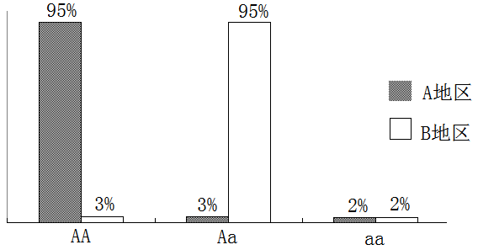

（2）在A地区人群中A的基因频率是 ，B地区人群中a的基因频率为 。

（3）如果在B地区消灭疟疾，若干年后再进行调查，将会发现AA的基因型频率会 。